**МИНИСТЕРСТВО НАУКИ И ВЫСШЕГО ОБАРЗОВАНИЯ РОССИЙСКОЙ ФЕДЕРАЦИИ**

Федеральное государственное бюджетное образовательное учреждение

высшего образования

**«Сибирский государственный университет науки и технологий**

**имени академика М. Ф. Решетнёва»**

Институт информатики и телекоммуникаций

Кафедра ИВТ

**ЛАБОРАТОРНАЯ РАБОТА №7**

по инструментальным средствам информационных систем.

Web

Преподаватель ____________ ____________

Обучающийся БИСЗ 20-01 201214002 ____________ А. О. Алтунин

Красноярск 2023

**Задание 1:**

Установить и настроить сервер Apache. Реализовать генерацию стартовой страницы с использованием Python.

* 1. Установка.

При наличии всех необходимых дистрибутивов Visual C++ установка прошла без осложнений. Так как установка производилась не в корневую папку диска C, файл конфигурации Apache был соответственно отредактирован.

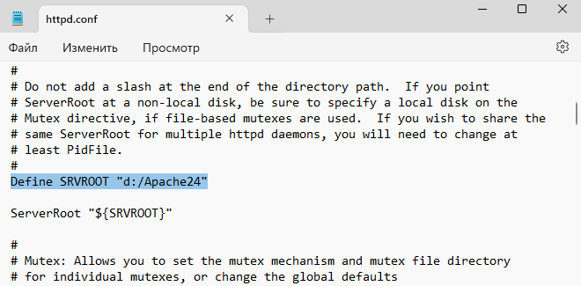

* 1. Базовая настройка.

Включение модуля rewrite:

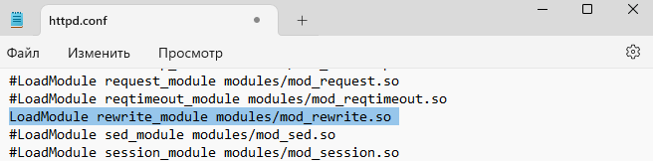

Изменение адреса администратора:

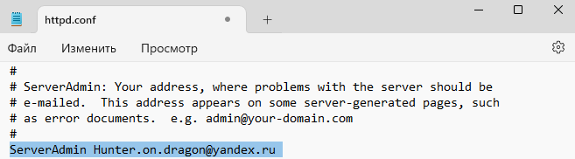

Включение и настройка имени сервера:

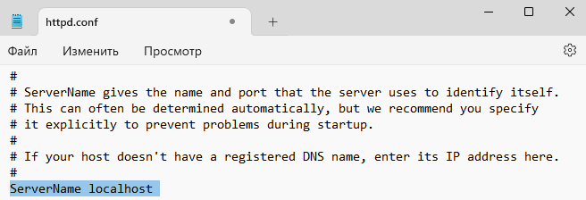

Настройка директории:

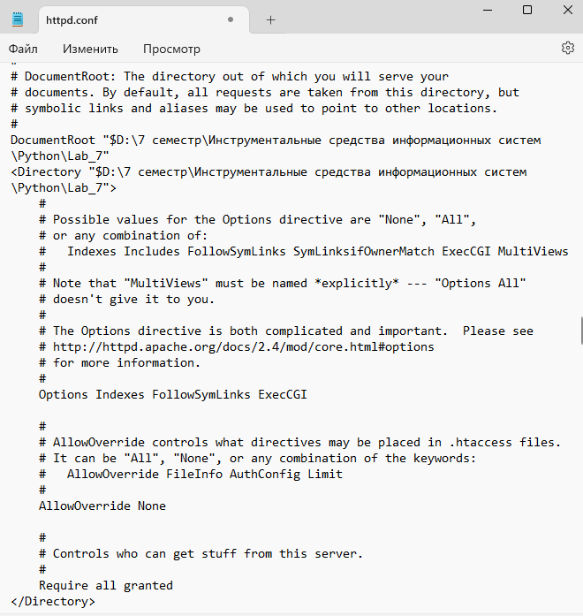

Настройка индексных файлов:

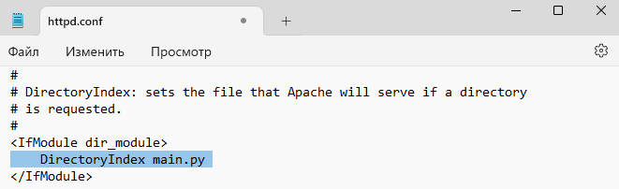

Настройка распознавания скриптов .py:

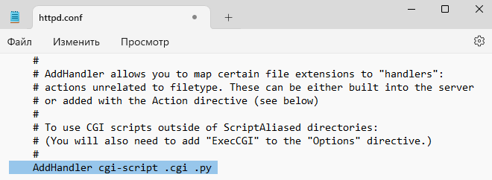

* 1. Создание CGI-скрипта на Python

Python-код:

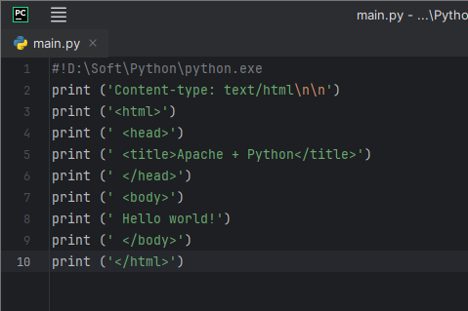

Веб-страница:

